TỔNG LIÊN ĐOÀN LAO ĐỘNG VIỆT NAM

**TRƯỜNG ĐẠI HỌC TÔN ĐỨC THẮNG**

**KHOA CÔNG NGHỆ THÔNG TIN**



**BÀI TẬP LỚN CUỐI KÌ MÔN CÔNG NGHỆ PHẦN MỀM**

**QUẢN LÝ NHÀ XE**

*Người hướng dẫn*: **TS TRẦN THANH PHƯỚC**

*Người thực hiện*: **NGUYỄN THANH HẢI– 51702098**

**NGUYỄN QUỐC DUY – 51702086**

Lớp **: 17050202**

Khoá  **: 21**

**THÀNH PHỐ HỒ CHÍ MINH, NĂM 2019**

TỔNG LIÊN ĐOÀN LAO ĐỘNG VIỆT NAM

**TRƯỜNG ĐẠI HỌC TÔN ĐỨC THẮNG**

**KHOA CÔNG NGHỆ THÔNG TIN**



**BÀI TẬP LỚN CUỐI KÌ MÔN CÔNG NGHỆ PHẦN MỀM**

**QUẢN LÝ NHÀ XE**

Người hướng dẫn: **TS TRẦN THANH PHƯỚC**

Người thực hiện: **NGUYỄN THANH HẢI**

**NGUYỄN QUỐC DUY**

Lớp **: 17050202**

Khoá  **: 21**

**THÀNH PHỐ HỒ CHÍ MINH, NĂM 2019**

LỜI CẢM ƠN

Em xin trân thành cảm ơn các thầy cô của trường Đại học Tôn Đức Thắng, đặc biệt là các thầy cô ở khoa Công nghệ thông tin đã tạo điều kiện cho em môn “Công nghệ phần mềm”. Và em cũng xin trân thành cảm ơn thầy Trần Thanh Phước đã nhiệt tình giảng dạy và hướng dẫn em trong quá trình học và làm bài báo cáo này. Trong quá trình làm bài báo cáo, do kiến thức cũng như kinh nghiệm còn thiếu sót, em rất mong nhận được ý kiến của thầy, để em có thể học hỏi được nhiều kỹ năng và kinh nghiệm hơn. Em xin cảm ơn!

**ĐỒ ÁN ĐƯỢC HOÀN THÀNH**

**TẠI TRƯỜNG ĐẠI HỌC TÔN ĐỨC THẮNG**

Tôi xin cam đoan đây là sản phẩm đồ án của riêng chúng tôi và được sự hướng dẫn của TS Trần Thanh Phước. Các nội dung nghiên cứu, kết quả trong đề tài này là trung thực và chưa công bố dưới bất kỳ hình thức nào trước đây. Những số liệu trong các bảng biểu phục vụ cho việc phân tích, nhận xét, đánh giá được chính tác giả thu thập từ các nguồn khác nhau có ghi rõ trong phần tài liệu tham khảo.

Ngoài ra, trong đồ án còn sử dụng một số nhận xét, đánh giá cũng như số liệu của các tác giả khác, cơ quan tổ chức khác đều có trích dẫn và chú thích nguồn gốc.

**Nếu phát hiện có bất kỳ sự gian lận nào tôi xin hoàn toàn chịu trách nhiệm về nội dung đồ án của mình.** Trường đại học Tôn Đức Thắng không liên quan đến những vi phạm tác quyền, bản quyền do tôi gây ra trong quá trình thực hiện (nếu có).

*TP. Hồ Chí Minh, ngày tháng năm*

*Tác giả*

*(ký tên và ghi rõ họ tên)*

*Nguyễn Thanh Hải*

*Nguyễn Quốc Duy*

PHẦN XÁC NHẬN VÀ ĐÁNH GIÁ CỦA GIẢNG VIÊN

**Phần xác nhận của GV hướng dẫn**

_______________________________________________________________________________________________________________________________________________________________________________________________________________________________________________________________________________________________________________________________________________________________________________________________________________

Tp. Hồ Chí Minh, ngày tháng năm

(kí và ghi họ tên)

**Phần đánh giá của GV chấm bài**

_______________________________________________________________________________________________________________________________________________________________________________________________________________________________________________________________________________________________________________________________________________________________________________________________________________

Tp. Hồ Chí Minh, ngày tháng năm

(kí và ghi họ tên)

TÓM TẮT

Mô hình kinh doanh vận tải hành khách, xe khách du lịch đã xuất hiện từ rất lâu, trải qua mỗi giai đoạn lịch sử nó mang một hình thức đặc thù riêng. Trước kia, khi các công cụ hỗ trợ công việc quản lý, đặt vé xe chưa phát triển mạnh, thì người quản lý nhà xe hay hành khách chỉ diễn ra dưới hình thức mua bán trực tiếp hoặc ghi nhận qua giấy, tạo ra sự khó khăn khi quản lí và bảo quản chúng. Từ khi khoa học công nghệ phát triển, nó đã tạo ra phát triển các loại hình thức quản lý, đặt vé mới. Hình thức mới này chính là việc hành khách chỉ cần gọi điện đến nhà xe, khai báo thông tin và chuyến xe muốn đi thì nhân viên sẽ ghi nhân lại trên máy tính, tạo ra sự tiện lợi rất nhiều cho cả đôi bên.

Trên cơ sở các kiến thức được học trong nhà trường và quá trình tìm hiểu các loại hình vận tải trong thực tế kết hợp với việc khảo sát một số nhu cầu sử dụng của hành khách, với việc nghiên cứu đề tài “Quản lý nhà xe” chúng em tự tin mình có thể làm tốt như mong đợi.

Trong quá trình làm và nghiên cứu chúng em đạt được một số kết quả nhất định và chúng em phát hiện ra rằng, phần mềm làm ra phải tạo cho khách hàng sự thuận tiện, đơn giản nhất khi sử dụng, không cần quá nhiều chức năng chỉ cần tập trung vào một số chức năng chính và tập trung tối ưu nhất những chức năng mà khách hàng sử dụng.

MỤC LỤC

LỜI CẢM ƠN i

PHẦN XÁC NHẬN VÀ ĐÁNH GIÁ CỦA GIẢNG VIÊN iii

TÓM TẮT iv

MỤC LỤC 1

DANH MỤC CÁC BẢNG BIỂU, HÌNH VẼ, ĐỒ THỊ 4

CHƯƠNG 1 – KHẢO SÁT HỆ THỐNG 5

1.1 Bảng tổng hợp câu hỏi đã phỏng vấn 5

1.2 Kết quả nhân được từ phỏng vấn 7

1.3 Mô tả chung 7

1.3.1 Yêu cầu chung của phần mềm 7

1.3.2 Chức năng của phần mềm 8

1.3.3 Đối tượng người dùng 8

1.3.4 Các ràng buộc 8

1.3.5 Giả định và phụ thuộc 9

1.4 Đặc tả yêu cầu 9

1.4.1 Yêu cầu giao diện bên ngoài 9

1.4.2 Yêu cầu về hiệu năng 10

CHƯƠNG 2 – SƠ ĐỒ USE CASE 12

2.1 Sơ đồ use case nhân viên 12

2.2 Sơ đồ use case quản lý 12

2.3 Sơ đồ use case Admin 12

CHƯƠNG 3 – ĐẶC TẢ USE CASE 14

3.1 Đặc tả use case đăng nhập 14

3.2 Đặc tả use case đăng xuất 14

3.3 Đặc tả use case bán vé 15

3.4 Đặc tả use case tìm kiếm vé 16

3.5 Đặc tả use case quản lý nhân viên 18

3.6 Đặc tả use case quản lý chuyến xe 19

3.7 Đặc tả use case thống kê 21

3.8 Đặc tả use case quản lý tài khoản 22

CHƯƠNG 4 – SƠ ĐỒ TRÌNH TỰ 24

4.1 Sơ đồ sequence đăng nhập 24

4.2 Sơ đồ sequence bán vé 25

4.3 Sơ đồ sequence tìm kiếm vé 25

4.4 Sơ đồ sequence quản lý nhân viên 26

4.5 Sơ đồ sequence quản lý lịch trình 26

4.6 Sơ đồ sequence thống kê 27

CHƯƠNG 5 – SƠ ĐỒ LỚP, MÔ HÌNH ERD VÀ MÔ HÌNH QUAN HỆ 27

5.1 Sơ đồ lớp 27

5.2 Sơ đồ ERD 28

5.3 ERD chuyển sang mô hình quan hệ 29

**DANH MỤC KÍ HIỆU VÀ CHỮ VIẾT TẮT**

**CÁC CHỮ VIẾT TẮT**

CSDL Cơ sở dữ liệu

DESC Description

DEP Dependency

RAT Rational

MUST

DANH MỤC CÁC BẢNG BIỂU, HÌNH VẼ, ĐỒ THỊ

**DANH MỤC HÌNH**

Hình 1 Yêu cầu chung 8

Hình 2 Sơ đồ use case nhân viên 12

Hình 3 Sơ đồ use case quản lý 12

Hình 4 Sơ đồ use case Admin 13

Hình 5 Sơ đồ sequence đăng nhập 25

Hình 6 Sơ đồ sequence bán vé 25

Hình 7 Sơ đồ sequence tìm kiếm vé 26

Hình 8 Sơ đồ sequence thêm nhân viên 26

Hình 9 Sơ đồ sequence thêm lịch trình 27

Hình 10 Sơ đồ sequence thống kê 27

Hình 11 Sơ đồ class 28

Hình 12 Sơ đồ ERD 29

**DANH MỤC BẢNG**

Bảng 1 Câu hỏi khảo sát 7

Bảng 2 Đặc tả use case đăng nhập 14

Bảng 3 Đặc tả use case đăng xuất 15

Bảng 4 Đặc tả use case bán vé 16

Bảng 5 Đặc tả use case tìm kiếm vé 18

Bảng 6 Đặc tả use case thêm nhân viên 19

Bảng 7 Đặc tả use case thêm chuyến xe 21

Bảng 8 Đặc tả use case thống kê 22

Bảng 9 Đặc tả use case thêm tài khoản 23

CHƯƠNG 1 – KHẢO SÁT HỆ THỐNG

1.1 Bảng tổng hợp câu hỏi đã phỏng vấn

|  |  |
| --- | --- |
| Question | Answer |
| Doanh nghiệp của anh hiện tại đang kinh doanh gì | Hiện tại tôi đang kinh doanh du lịch và cụ thể là xe khách theo tuyến |
| Anh muốn dùng phần mềm hỗ trợ anh những việc gì | Tôi muốn bán vé trên máy tính của tôi bằng phần mềm |
| Bên doanh nghiệp anh có nhiều nhân viên không | Có |
| Vậy anh có muốn sử dụng phần mềm để quản lý nhân viên của anh | Vâng, tôi rất muốn |
| Anh muốn lương của nhân viên cố định theo nhân viên hay theo từng nhân viên | Tôi muốn lương của nhân viên cố định theo chức vụ |
| Chúng tôi muốn gợi ý cho anh là thêm mục quản lý tuyến, quản lý giờ, và quản lý xe của doanh nghiệp anh. Và khi a có sự thay đổi hay thêm vào thì nó sẽ tự động cập nhật vào thông tin vé của anh | Vâng nếu được vậy thì rất tiện. |
| Tài xế anh có muốn mình lưu thêm bằng lái không | Không, tôi chỉ muốn lưu tài xế giống như nhân viên bán vé. |
| Như vậy tôi sẽ lưu tên tài xế vào mỗi xe để cố định cho tuyến. Nhưng anh vẫn có thể thay đổi tên tài xế bất cứ lúc nào. | Vâng, tôi muốn thế |
| Ở màn hình bán vé. Anh muốn phần mềm hiển thị những gì | Tôi muốn hiển thị chuyến, giờ và số xe. Còn về khách hàng thì lưu tên và số điện thoại |
| Anh có muốn chúng tôi thêm mục lưu thông tin thành viên V.I.P để có thể hưởng những ưu đãi mà khách lẻ không thể nhận không | Không, tôi thường bán vé cho khách lẻ nhiều hơn |
| Còn về vé xe, anh muốn lưu vé xe theo giờ chạy hay theo từng xe | Tôi muốn vé xe sẽ theo xe |
| Như vậy vé xe sẽ cố định hay a muốn được thay đổi | Theo tôi nghĩ vé xe thay đổi hợp lý hơn |
| Anh muốn chúng tôi thêm 1 bảng nhỏ ở giao diện bán vé, và nó sẽ lưu những vé vừa bán được. | Vâng được |
| Và không chỉ xem ở bảng đó, chúng tôi dự định sẽ thêm chức năng tìm kiếm và có thể xóa vé vừa bán | Vâng được |
|  |  |
| Về doanh thu, anh muốn nó hiển thị những gì ngoài tổng tiền | Tôi muốn hiển thị tên khách hàng, số điện thoại khách hàng, tuyến chạy và giá vé của chuyến đó |
| Anh có muốn hiển thị thêm xe và giờ chạy không? Cũng như tên tài xế chạy chuyến xe đó | Vâng, Tôi muốn thế |
| Anh có muốn phân quyền cho để hạn chế một số chức năng cho nhân viên không | Vâng |
| Anh muốn phân quyền giữa ai với ai | Tôi muốn quyền cao nhất là của quản lý và tài xế, nhân viên cùng quyền |
| Anh có muốn lưu tên nhân viên bán vé vào mỗi vé không | Không, tôi không muốn |
| Vâng, cảm ơn anh rất nhiều |  |

Bảng Câu hỏi khảo sát

1.2 Kết quả nhân được từ phỏng vấn

Phần mềm hỗ trợ quản lí nhà xe được cài trên máy tính tại quầy bán vé dành cho nhân viên vé và tại máy tính của quản lí, giúp nhân viên vé bán vé và tìm kiếm vé của hành khách một cách nhanh chóng, chính xác, dễ dàng thực hiện việc in vé cho hàng khách hơn. Đồng thời phục vụ người quản lí thống kê, kiểm soát được doanh thu của nhà xe.

1.3 Mô tả chung

1.3.1 Yêu cầu chung của phần mềm

Hệ thống phần mềm gồm 2 phần: Quản lý việc bán vé, in vé và Quản lý thông tin trong CSDL

* Quản lí việc bán vé: Nhập thông tin vé hành khách yêu cầu (tên hành khách, số điện thoại, tên chuyến, giờ khởi hành), thanh toán và xuất vé cho hành khách

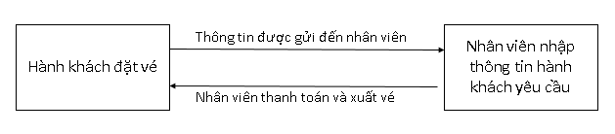

Hình Yêu cầu chung

* Quản lí thông tin trong CSDL: Lưu trữ các thông tin vé -> đối chiếu với thông tin hành khách cung cấp để thanh toán và đưa vé chính xác cho hành khách. Lưu trữ thông tin các vé đã bán theo thời gian -> phục vụ cho việc xuất thống kê sau này.

1.3.2 Chức năng của phần mềm

* Bán vé
* Tìm kiếm vé
* Hủy vé
* Quản lí nhân viên (thêm, xóa, sửa)
* Quản lí thông tin chuyến xe (thêm, xóa, sửa)
* Thống kê (lương nhân viên, doanh thu, số lượng vé đã bán)

1.3.3 Đối tượng người dùng

Phần mềm được sử dụng cho 2 đối tượng chính là: nhân viên vé và quản lí:

* Nhân viên vé sẽ nhận thông tin từ hành khách cung cấp để nhập thông tin xuất vé bán và tim kiếm vé đã đặt cho hành khách có nhu cầu hủy (hủy trước 48h)
* Người quản lý: Cập nhật thông tin các chuyến xe , kiểm xoát doanh thu, cập nhật thông tin nhân viên

1.3.4 Các ràng buộc

Hệ thống ràng buộc bởi yêu cầu của hành khách

* Khi hành khách yêu cầu hủy bán vé -> Hệ thống sẽ kiểm tra nếu yêu cầu hủy trước 48h thì sẽ cho nhân viên hủy vé

Ràng buộc về dữ liệu đầu vào so với dữ liệu trong CSDL: số điện thoại hành khách cung cấp, nhân viên nhập số điện thoại -> tất cả thông tin liên tới số điện thoại sẽ hiện lên giao diện

Ràng buộc với ứng dụng bên ngoài: để xuất vé cho hành khách -> Yêu cầu phải có máy in kết nói với máy tính hiện tại -> in vé

1.3.5 Giả định và phụ thuộc

Phần mềm chỉ được cài đặt trên hệ thống máy tính của nhân viên vé, khi đó hệ thống phần mềm mới kết nối được CSDL của nhà xe. Hoặc nếu không cài đặt trên hệ thống máy tính của nhà xe mà cài đặt trên máy tính khác -> bắt buộc phải có CSDL của nhà xe thì mới thực hiện được đầy đủ các thao tác nghiệp vụ.

1.4 Đặc tả yêu cầu

1.4.1 Yêu cầu giao diện bên ngoài

* Giao diện người dùng
  + Khi nhân viên mở hệ thống phần mềm, sẽ hiển thị giao diện như hình, từ đây nhân viên sẽ đăng nhập với tài khoản được cung cấp để đăng nhập vào hệ thống
  + Sau khi đăng nhập sẽ hiển thị giao diện trang chủ
  + Nếu tài khoản là quản lí thì sẽ hiển thị giao diện trang chủ của quản lí
  + Khi có nhân viên mới vào thì quản lí sẽ chọn chức năng quản lí nhân viên và nhập thông tin nhân viên mới vào
  + Khi có nhu cầu thay đổi giá vé hoặc lịch của chuyến xe, người quản lí chọn chức năng thông tin chuyến xe
  + Khi muốn xem lương của một nhân viên, chọn chức năng quản lí lương
  + Khi cần thống kê doanh thu của nhà xe, chọn chức năng thống kê
* Giao diện phần cứng
  + Phần mềm quản lí và CSDL phải được cài đặt trên một máy tính, được quản lí với hệ điều hành của hiện tại của máy tính
* Giao diện phần mềm
  + Giao diện bán vé: cho phép đọc và chỉnh sửa thông tin về hành khách và tên chuyến và giờ yêu cầu
  + Giao diện thống kê: chỉ cho phép đọc dữ liệu về doanh thu với thời gian chỉ định

1.4.2 Yêu cầu về hiệu năng

**ID: QR1**

TAG: Độ tin cậy

DESC: khi hành khách yêu cầu bán vé và xuất vé, nhân viên vé tổng hợp lại thông tin vé -> tính giá trị chính xác

RAT: đảm bảo cung cấp thông tin chính xác đến hành khách

DEP: Không

**ID: QR2**

TAG: Thời gian thực thi

DESC: khi có yêu cầu xuất vé, thời gian xuất nhanh. Có thể thực hiện tính giá trị vé cho tối đa 1000 vé trong 24h

MUST: 100% lần thực hiện thì thời gian không quá 1 giây

**ID: QR3**

TAG: Tính dễ sử dụng

DESC: ngôn ngữ, giao diện dễ hiểu, các biểu tượng mang ý nghĩa nhất quán

MUST: 100% lần thực hiện đều đạt

**ID: QR4**

TAG: Tính ổn định

DESC: hệ thống luôn sẵn sàng phục vụ, hoạt động tốt 24/24

MUST: 100% lần thực hiện đều đạt

**ID: QR5**

TAG: Tính bảo mật

DESC:

* Người sử dụng được đăng nhập với một tài khoản duy nhất, và không thể đăng nhập với tài khoản khác
* Phân quyền cho người sử dụng đến từ chức năng
* Đảm bảo khả năng backup dữ liệu và khôi phục hệ thống

MUST: 100% lần thực hiện đều đạt

CHƯƠNG 2 – SƠ ĐỒ USE CASE

* 1. Sơ đồ use case nhân viên

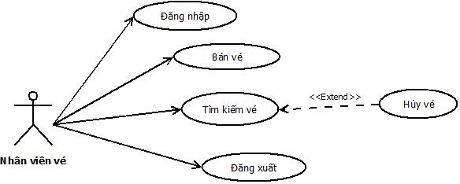

Hình Sơ đồ use case nhân viên

* 1. Sơ đồ use case quản lý

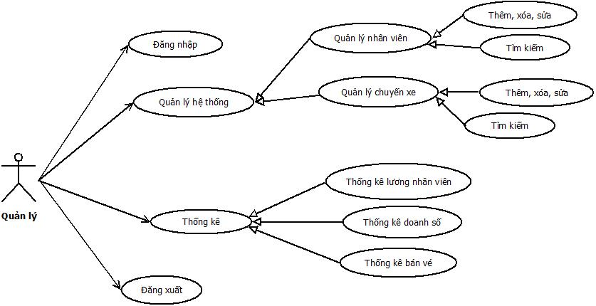

Hình Sơ đồ use case quản lý

* 1. Sơ đồ use case Admin

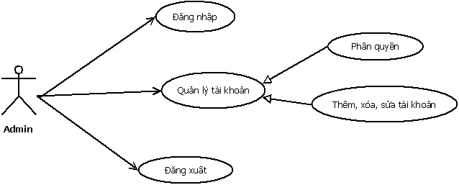

Hình Sơ đồ use case Admin

CHƯƠNG 3 – ĐẶC TẢ USE CASE

3.1 Đặc tả use case đăng nhập

|  |  |  |
| --- | --- | --- |
| Use case name | Đăng nhập | |
| Scenario | Người dùng đăng nhập để sử dụng phần mềm | |
| Triggering event | Người dung cần sử dụng phần mềm | |
| Brief description | Cho phép người dung đăng nhập | |
| Actors | Quản lý, nhân viên | |
| Precondition | Người dung bắt buộc phải có tài khoản | |
| Flow of even | Actor | System | |
| 1. Truy cập vào ứng dụng |  | |
|  | 2.1 Đưa ra giao diện đăng nhập | |
| 3. Nhập thông tin |  | |
| 4. Nhấn nút đăng nhập | 4.1 Hệ thống xác nhận thông tin. Nếu thông tin hợp lệ, đưa thông báo thành công ra màn hình và đưa ra chức năng cho người sử dụng | |
| Exception conditions | 4.1 Nếu dữ liệu không hợp lệ hệ thống sẽ đưa ra thông báo và yêu cầu nhập lại | | |

Bảng Đặc tả use case đăng nhập

3.2 Đặc tả use case đăng xuất

|  |  |  |
| --- | --- | --- |
| Use case name | Đăng xuất | |
| Scenario | Khi người dung không cần sử dụng phần mềm | |
| Triggering event | Người dùng muốn thoát phần mềm | |
| Brief description | Cho phép người dung thoát khỏi hệ thống | |
| Actors | Quản lý, nhân viên | |
| Precondition | Người dung bắt buộc phải có tài khoản và đã đăng nhập vào hệ thống | |
| Flow of even | Actor | System | |
| 1. Nhấn nút đăng xuất |  | |
|  | 2.1 Thoát khỏi giao diện hiện tại | |
|  | 3.1 Đưa ra giao diện đăng nhập | |
| Exception conditions |  | | |

Bảng Đặc tả use case đăng xuất

3.3 Đặc tả use case bán vé

|  |  |  |
| --- | --- | --- |
| Use case name | Bán vé | |
| Scenario | Khách hành muốn mua vé và điện thoại lên nhà xe | |
| Triggering event | Khách hàng điện thoại đến nhà để đặt một vé xe | |
| Brief description | Khi khách hàng điện thoại đến nhà xe đặt vé, nhân viên sẽ tạo vé xe gồm: thông tin khách hàng và thông tin chuyến đi, thông tin vé sẽ được lưu vào hệ thống | |
| Actors | Nhân viên vé | |
| Precondition | Khách hàng phải tồn tại và đặt vé, chuyến đi mà khách hàng muốn đặt bắt buộc phải còn vé | |
| Flow of even | Actor | System | |
| 1. Nhân viên trả lời điện thoại và kết nối với khách hàng |  | |
| 2. Truy cập vào chức năng bán vé | 2.1 Hiển thị giao diện chức năng bán vé | |
| 3. Nhân viên nhập thông tin hành khách và thông tin chuyến xe |  | |
| 4. Nhấn nút bán vé | 4.1 Hệ thống lưu thông tin hành khách và thông tin chuyến xe vào cơ sở dữ liệu  4.2 Hiển thị thông báo ra màn hình thành công | |
| Exception conditions |  | | |

Bảng Đặc tả use case bán vé

3.4 Đặc tả use case tìm kiếm vé

|  |  |  |
| --- | --- | --- |
| Use case name | Tìm kiếm vé | |
| Scenario | Khách hàng đã điện đặt vé và đến nhà xe để lấy vé hoặc khách hàng muốn hủy vé đã đặt | |
| Triggering event | Khách hàng đến nhà xe để lấy vé hoặc khách hàng muốn hủy vé đã đặt | |
| Brief description | Khi khách hàng đến nhà xe lấy vé, nhân viên sẽ hỏi số điện thoại khách hàng đã đặt vé và nhập số điện thoại vào ô tìm kiếm, nếu khách hàng muốn hủy vé thì nhân viên sẽ chọn hủy | |
| Actors | Nhân viên vé | |
| Precondition | Khách hàng đã đặt mua vé, số điện thoại khách hàng cung cấp phải trùng với số đã đặt và nếu muốn hủy vé thì khách hàng phải hủy trước 24h | |
| Flow of even | Actor | System | |
| 1. Nhân viên sẽ hỏi khách hàng số điện thoại |  | |
| 2. Truy cập vào chức năng tìm kiếm | 2.1 Hiển thị giao diện chức năng tìm kiếm | |
| 3. Nhân viên nhập số điện khách hàng cung cấp |  | |
| 4. Nhấn nút tìm kiếm | 4.1 Hệ thống sẽ kiểm tra số điện với cơ sở dữ liệu khách hàng  4.2 Hiển thị ra thông tin chuyến xe khách hàng đã đặt | |
| 5. Nhấn nút hủy vé | 5.1 Hệ thống sẽ xóa dữ liệu chuyến xe theo số điện vừa tìm kiếm  5.2 Hiển thị thông báo xóa thành công | |
| Exception conditions | 4.1 Nếu số điện thoại không có trong dữ liệu thì hệ thống hiển thị thông báo kết quả tìm kiếm không có và yêu cầu nhân viên nhập lại | | |

Bảng Đặc tả use case tìm kiếm vé

3.5 Đặc tả use case quản lý nhân viên

|  |  |  |
| --- | --- | --- |
| Use case name | Quản lý nhân viên | |
| Scenario | Quản lý cần thêm mới, xóa hoặc sửa thông tin nhân viên khi được yêu cầu | |
| Triggering event | Quản lý cần chỉnh sửa thông tin của nhân khi có sự thay đổi hoặc được yêu cầu tư nhân viên khi phát hiện sai sót | |
| Brief description | Khi có một nhân viên mới vào, quản lý sẽ thêm mới thông tin của nhân viên đó và thông tin sẽ được lưu vào dữ liệu, hoặc khi phát hiện thông tin sai sót thì quản lý sẽ chỉnh sửa thông tin đó và cập nhật nó vào dữ liệu | |
| Actors | Quản lý | |
| Precondition | Thông tin nhân viên bắt buộc phải có trong dữ liệu nhân viên hoặc khi có nhân viên mới được thêm vào công ty | |
| Flow of even | Actor | System | |
| 1. Quản lý hỏi thông tin nhân viên cần chỉnh sửa hoặc thêm mới |  | |
| 2. Truy cập vào chức năng quản lý nhân viên | 2.1 Hiển thị giao diện chức năng quản lý nhân viên  2.2 Hiển thị các lựa chọn:  a. Sửa  b. Thêm  c. Xóa | |
| 3. Quản lý chọn thêm | 3.1 Hiển thị form thêm thông tin nhân viên | |
| 4. Quản lý nhập thông tin nhân viên | 4.1 Hệ thống lưu thông tin nhân viên vừa nhập vào bảng nhân viên  4.2 Hiển thị thông báo thêm thành công và chuyển về trang quản lý nhân viên | |
| Exception conditions |  | | |

Bảng Đặc tả use case thêm nhân viên

3.6 Đặc tả use case quản lý chuyến xe

|  |  |  |
| --- | --- | --- |
| Use case name | Quản lý chuyến xe | |
| Scenario | Quản lý cần thêm mới, xóa hoặc sửa thông tin chuyến xe cho phù hợp | |
| Triggering event | Quản lý cần chỉnh sửa thông chuyến xe khi có sự thay đổi về lượng khách và nhu cầu của khách hàng | |
| Brief description | Khi nhu cầu của hành khách về chuyến xe trong giờ đó tăng lên hoặc giảm xuống, quản lý sẽ chỉnh sửa thông tin của những chuyến xe đó cho phù hợp với nhu cầu của hành khách | |
| Actors | Quản lý | |
| Precondition | Thông tin chuyến xe bắt buộc phải có trong dữ liệu chuyến xe hoặc số lượng nhân viên phải đáp ứng đủ để phân chia cho từng chuyến xe | |
| Flow of even | Actor | System | |
| 1. Truy cập vào chức năng quản lý chuyến xe | 1.1 Hiển thị giao diện chức năng quản lý chuyến xe  1.2 Hiển thị các lựa chọn  a. Thêm  b. Xóa  c. Sửa | |
| 2. Quản lý chọn thêm | 2.1 Hiển thị form nhập thông tin chuyến xe | |
| 3. Quản lý nhập thông tin chuyến xe cần thêm |  | |
| 4. Nhấn nút lưu | 4.1 Hệ thống lưu thông tin chuyến xe vừa nhập vào bảng nhân viên  4.2 Hiển thị thông báo thêm thành công và chuyển về trang quản lý chuyến xe | |
| Exception conditions |  | | |

Bảng Đặc tả use case thêm chuyến xe

3.7 Đặc tả use case thống kê

|  |  |  |
| --- | --- | --- |
| Use case name | Thống kê | |
| Scenario | Vào cuối ngày, tuần, tháng quản lý muốn thống kê doanh thu đạt được | |
| Triggering event | Quản lý cần thống kê doanh thu | |
| Brief description | Vào mỗi cuối ngày, tuần, tháng quản lý sẽ thống kê doanh thu đạt được | |
| Actors | Quản lý | |
| Precondition | Quản lý bắt buộc phải đăng nhập vài hệ thống | |
| Flow of even | Actor | System | |
| 1. Truy cập vào chức năng thống kê | 1.1 Hiển thị giao diện chức năng thống kê  1.2 Hiển thị các lựa chọn  a. Lương nhân viên  b. Doanh số  c. Số vé bán | |
| 2. Quản lý chọn doanh số | 2.1 Hiển thị các lựa chọn  a. Ngày  b. Tháng  c. Theo qúy | |
| 3. Quản lý chọn theo quý | 3.1 Hiển thị doanh số thu được trong quý đã chọn | |
| Exception conditions |  | | |

Bảng Đặc tả use case thống kê

3.8 Đặc tả use case quản lý tài khoản

|  |  |  |
| --- | --- | --- |
| Use case name | Quản lý tài khoản | |
| Scenario | Admin cần thêm mới, xóa, sửa hoặc phân quyền tài khoản | |
| Triggering event | Quản lý yêu cầu admin phân quyền tài khoản khi có một nhân viên mới vào làm | |
| Brief description | Khi có một nhân viên mới vào, quản lý yêu cầu admin tạo một tài khoản và phân quyền tài khoản đó để đưa cho nhân viên mới | |
| Actors | Admin | |
| Precondition | Nhân viên đã có tài khoản từ trước hoặc chưa có cho trường hợp nhân viên mới vào làm | |
| Flow of even | Actor | System | |
| 1. Admin nhận thông tin từ quản lý cung cấp |  | |
| 2. Truy cập vào chức năng quản lý tài khoản | 2.1 Hiển thị giao diện chức năng quản lý tài khoản  2.2 Hiển thị các lựa chọn:  a. Sửa  b. Thêm  c. Xóa  d. Phân quyền | |
| 3. Quản lý chọn thêm | 3.1 Hiển thị form thêm tài khoản | |
| 4. Quản lý nhập thông tin tài khoản | 4.1 Hệ thống kiểm tra thông tin vừa nhập  4.2 Hiển thị thông báo thêm thành công và chuyển về trang quản lý tài khoản | |
| Exception conditions | 4.1 Nếu tên tài khoản bị trùng hệ thống thông báo “tên tài khản trùng” và mời nhập lại | | |

Bảng Đặc tả use case thêm tài khoản

CHƯƠNG 4 – SƠ ĐỒ TRÌNH TỰ

4.1 Sơ đồ sequence đăng nhập

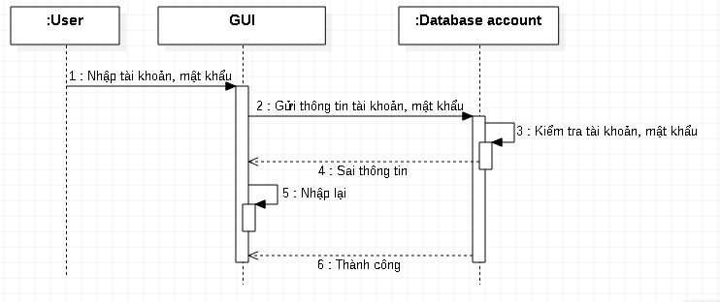

Hình Sơ đồ sequence đăng nhập

4.2 Sơ đồ sequence bán vé

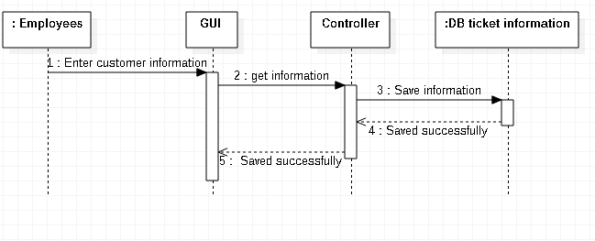

Hình Sơ đồ sequence bán vé

4.3 Sơ đồ sequence tìm kiếm vé

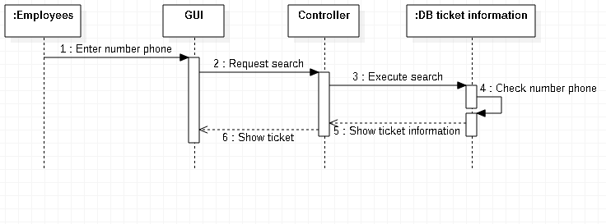

Hình Sơ đồ sequence tìm kiếm vé

4.4 Sơ đồ sequence quản lý nhân viên

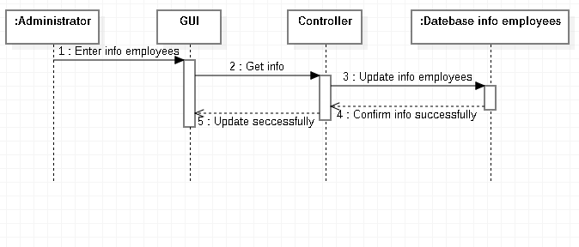

Hình Sơ đồ sequence thêm nhân viên

4.5 Sơ đồ sequence quản lý lịch trình

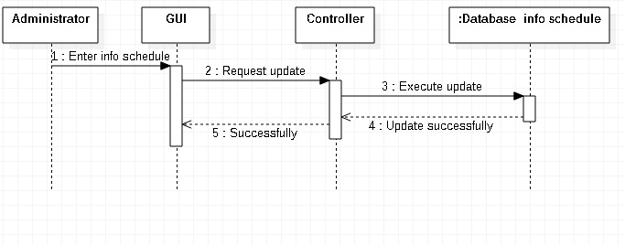

Hình Sơ đồ sequence thêm lịch trình

4.6 Sơ đồ sequence thống kê

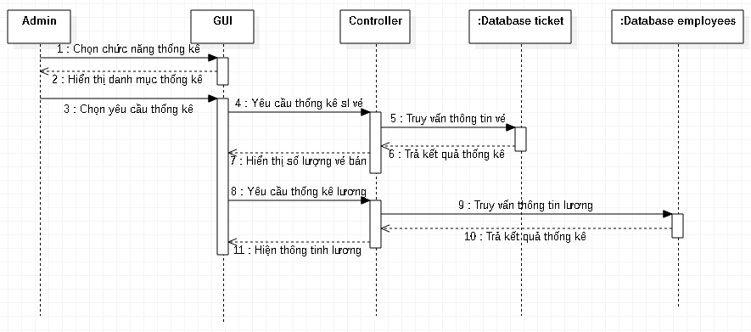

Hình Sơ đồ sequence thống kê

CHƯƠNG 5 – SƠ ĐỒ LỚP, MÔ HÌNH ERD VÀ MÔ HÌNH QUAN HỆ

5.1 Sơ đồ lớp

Bảng lương ở đây chúng em mô tả tức là bảng lương cơ bản, chưa phải là tổng hết các chi phí của lương. Vì là lương cơ bản nên chức vụ sẽ là khóa chính, vì trong quản lí nhà xe của chúng em sẽ có 3 loại nhân viên là: quản lí, tài xế, nhân viên vé. Mỗi loại sẽ tương ứng với một mức lương mặc định, trong phần mềm của chúng em chưa làm được phần tính lương tổng quát hết nên sẽ ghi giông như phần mềm đã là và chỉ mặc định lương.

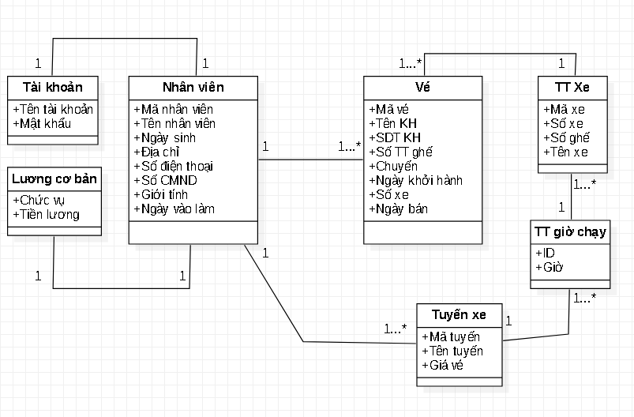

Hình Sơ đồ class

5.2 Sơ đồ ERD

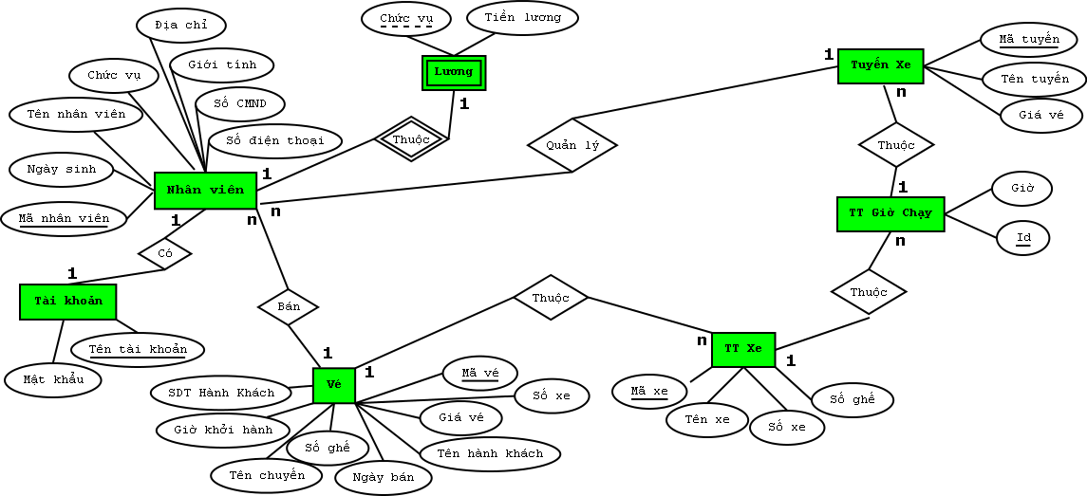

Hình Sơ đồ ERD

5.3 ERD chuyển sang mô hình quan hệ

* Nhân viên (Mã nhân viên, chức vụ, tên nhân viên, ngày sinh, giới tính, địa chỉ, số CMND, số điện thoại)
* Tài khoản (Tên tài khoản, Mã nhân viên, mật khẩu)
* Vé (Mã vé, Mã nhân viên, Mã xe, SDT khách hàng, giờ khởi hàng, số ghế, tên chuyến, ngày bán, tên khách hàng, giá vé, số xe)
* Thông tin xe (Mã xe, Id, tên xe, số xe, số ghế)
* Thông tin giờ chạy (Id, Mã tuyến, giờ)
* Tuyến xe (Mã tuyến, tên tuyến, giá vé, Mã nhân viên)
* Lương (Chức vụ, Mã nhân viên, tiền lương)